**壹、設計理念**

林園老街是林園區發展起源地，其中以頂林仔邊派出所維護較為完善，因此以頂林仔邊派出所做為本活動設計的主題。願小朋友透過閱讀文本，認識頂林仔邊派出所的創建及演變，老師帶領小朋友實地造訪頂林仔邊派出所，加深孩子對頂林仔邊派出所的認識。

學習重點在於透過老師帶領小朋友閱讀文本，享受閱讀樂趣，實地踏查後，運用感官觀察了解學校附近鄉土文物，體認頂林仔邊派出所環境之美，從聆聽中建立主動學習閩南語的興趣與習慣，經由完成學習單(答對5格即通過)與口語評量(說出任一項派出所空間、林園特色、物產的名稱)，來了解孩子的閱讀理解能力，及實地踏查後對頂林仔邊派出所環境的認識。

**貳、主題與單元架構**

老街風華

活動三

知識大考驗

完成學習單

加深學生印象

活動一

派出所知多少

介紹文本

了解派出所由來與改建過程

活動二

派出所我來了

實地踏查

實地走訪，接觸鄉土文物，培養家鄉認同感。

**參、學習活動設計**

|  |  |  |  |  |  |
| --- | --- | --- | --- | --- | --- |
| **領域／科目／跨領域** | | 生活**／國語/閩南語** | | | |
| **實施年級** | | 二年級 | **總節數** | | 共 5 節， 200 分鐘 |
| **單元名稱** | | 林園老街巡禮 | | | |
| **設計依據** | | | | | |
| **學習**  **重點** | **學習表現** | 生活 2-I-1-1 運用感官觀察、辨認物體或生物的特徵，以及住家、校園、學校附近(社區、部落)等環境特色。  國 3-I-4 利用注音讀物，學習閱讀，享受閱讀樂趣。  閩 1-I-4 能從聆聽中建立主動學習閩南語的興趣與習慣。 | **核心**  **素養** | **總 綱** | |
| B溝通互動  B1 符號運用與溝通表達  B3 藝術涵養與美感素養 | |
| **領 綱** | |
| **學習內容** | 生活  B-I-2社會環境之美的體認。  D-I-3聆聽與回應的表現。  國語  Ab-I-2 700 個常用字的使用。  閩南語  Ab-Ⅰ-1語詞運用。 | 生活-E-B3 感受與體會生活中人、事、物的真、善與美，欣賞生活中美的多元形式與表現，在創作中覺察美的元素，逐漸發展美的敏覺。  國-E-B1 理解與運用國 語文在日常生 活中學習體察 他人的感受，並 給予適當的回 應，以達成溝通 及互動的目標。  閩-E-B1 具備理解與使用 閩南語文的基本 能力，並能從事 表達、溝通，以 運用於家庭、學 校、社區生活之中。 | |
| **議題**  **融入** | **議題／**  **學習主題** |  | | | |
| **議題**  **實質內涵** |  | | | |
| **與其他領域／**  **科目的連結** | | * 語文 | | | |
| **教材來源** | | * **自編** | | | |
| **學習目標** | | | | | |
| 1. 能運用感官觀察學校附近社區環境，感受環境之美。  2. 能利用注音讀物，享受閱讀樂趣。  3. 能從聆聽中建立主動學習閩南語的興趣與習慣並回應。 | | | | | |

|  |  |  |  |  |
| --- | --- | --- | --- | --- |
|  | **學習活動設計** | | | |
| **核心素養** | **關鍵提問** | **學習活動實施方式（含時間分配）** | **教學策略** | **評量類型與基準** |
| B1 符號運用與溝通表達 | 1.對頂林仔邊派出所的印象是甚麼？  2.派出所有甚麼特色呢？ | 【第一節】  1. 教師介紹事先準備的派出所照片。  2. 教師問:小朋友知道在哪裡嗎？去過嗎？裡面有些甚麼？   * 教師用google地圖介紹地點，高雄市林園區福興街97號(菜市場裡的郵局對面)   ★請小朋友說說看對派出所的印象。  3. 請小朋友閱讀文本(如附件)，搭配拍攝照片由教師解說。   * ➀介紹派出所完整名稱：原頂林仔邊警察官吏派出所 * ➁「頂林仔邊」就是林園的舊地名。   ➂派出所除前方辦公處，尚配置宿舍、庭園、古井、水塔及防空洞。  ➃歷史介紹：日明治31年(1898)建成，現在120歲，屬於日本風格建築，在當時派出所附近有市場、學校，是林園的中心。後來因道路狹窄，警察出任務時交通不方便，於是在民國78年將林園警察分局移往林園北路，因此派出所無人使用，直到98年修整完畢，改為林園文物、歷史展覽的地方，是「林園歷史教室」。  -第一節結束- | 1.教師提問，連結學童舊經驗  2.引導學生閱讀並提取重要訊息。  。 | 【基準】：2-I-1-1  運用感官觀察、辨認物體或生物的特徵，以及住家、校園、學校附近(社區、部落)等環境特色。  國 3-I-4 利用注音讀物，學習閱讀，享受閱讀樂趣。  【方式】：  形成性評量  1.口語評量/說出對派出所的印象或經驗。  2. 口語評量/閱讀文本後，找出教師提問答案。  ⑴林園舊地名  ⑵派出所完整名稱  ⑶現在的用途 |
| B3 藝術涵養與美感素養 | 1.派出所內的建築有哪些？  2.內部展覽的物品有哪些？ | 【第二~四節】  1.戶外參觀，實地走訪，了解派出所位置及空間。  2. 認識派出所內部展覽物品及文史資料。  ➀派出所文物、林園歷史照片  ➁林園特色(古厝、三寸金蓮)  ➂物產(天地掃、金目鱸、洋蔥)  -第二~四節結束- | 1. 教師提醒步行的注意事項   2. 實地踏查 | 【基準】：生活 2-I-1-1 運用感官觀察、辨認物體或生物的特徵，以及住家、校園、學校附近(社區、部落)等環境特色。  閩 1-I-4 能從聆聽中建立主動學習閩南語的興趣與習慣。  【方式】：  形成性評量  1.口語評量/  ⑴說出任一處空間名稱  ⑵說出任一項林園特色  ⑶以閩南語說出任一項林園物產的名稱。 |
| B1 符號運用與溝通表達 | 1.說一說在派出所看到的事物。 | 【第五節】  1.教師引導學生在實地踏查時所觀察到的事物。  2.完成學習單  -第五節結束- | 1.引導學生說出所見所聞 | 【基準】：生活 2-I-1-1 運用感官觀察、辨認物體或生物的特徵，以及住家、校園、學校附近(社區、部落)等環境特色。  閩 1-I-4 能從聆聽中建立主動學習閩南語的興趣與習慣。  【方式】：  總結性評量  1.口語評量/以閩南語說出部分展覽文物的名稱。  2.書寫評量/  學習單(答對5格即通過) |
| **教學設備／資源：**   * 派出所照片、文本、學習單 | | | | |
| * **參考資料：**  1. 林聖忠（2014)。《林園故事》。台北：台灣中油股份公司。 2. 鄭新輝（2012)。《高雄文明史---史蹟篇》。高雄市政府教育局 3. 高雄市政府文化局/文化資產/歷史建築<http://heritage.khcc.gov.tw/Heritage.aspx?KeyID=62cf0aa0-b9ee-47e6-b22e-a1d18ba88ec9>   圖片來源  已成高雄市歷史古蹟的「頂林仔邊警察官吏派出所」。 圖／聯合報系資料照片  udn新聞2019-11-17 <https://theme.udn.com/theme/story/6774/4169963> | | | | |
| **附錄：**   * 視需要列出學生學習或評量所使用的各項媒材，如：教學簡報、講義、學習單、檢核表或同儕互評表等。 * 視需要列出教師教學所需的補充資料。 | | | | |

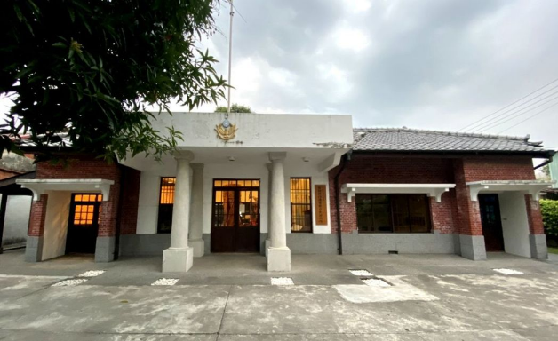***頂林仔邊派出所***

**✡**小檔案

* 名稱：原頂林仔邊警察官吏派出所
* 建造時間：日明治31年(1898)建成
* 地址：高雄市林園區福興街97號(菜市場

裡的郵局對面)

* 材料：木材、咾咕石、水泥、紅磚

**✡地名的演變**

高雄有個地方名為林仔邊，但屏東也有個林仔邊，為了分清楚，於是將高雄地區的稱為「頂林仔邊」，屏東地區的則稱為「下林仔邊」，「頂林仔邊」就是改名後的林園。

**✡派出所介紹**

派出所建立於日治時期，因此建築屬於日本風格，內部空間除了前面的派出所外，後方有宿舍、庭園、古井、水塔及防空洞。在當時派出所附近有市場、學校，是林園的中心。

**✡廢棄與修復**

由於福興街道路狹窄，警察出任務時交通不方便，於是在民國78年將林園警察分局移往林園北路，因此派出所無人使用，直到98年修整完畢，改為林園文物、歷史展覽的地方，是「林園歷史教室」。

***頂林仔邊派出所學習單***

一、想一想：關於派出所的小檔案，把正確的答案圈起來

1. 林園的古地名是( 林園、下林仔邊、頂林仔邊 )
2. 派出所是什麼時候蓋的？( 日治時期 、 民國100年 )

二、填填看：將正確的空間名稱填入框框裡

(宿舍、庭園、古井、水塔及防空洞)

***頂林仔邊派出所***

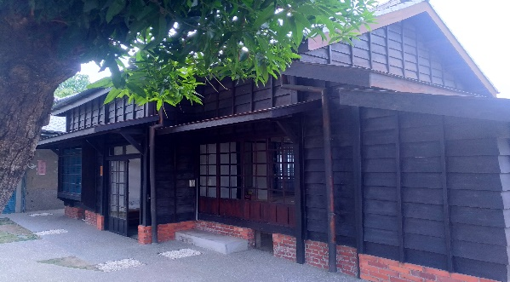

古井井古井

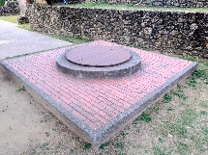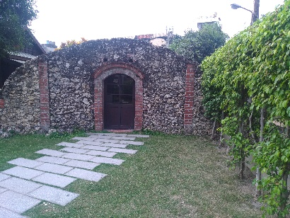

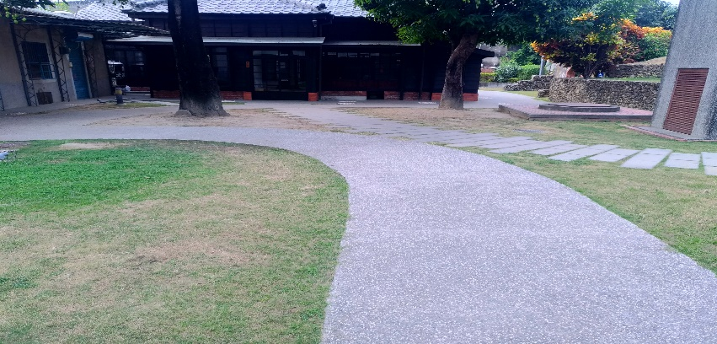



三、說說看，用閩南語說出下列物品名稱

